

**竞价采购投标人操作手册**

**目录**

1.1、 竞价采购 2

1.1.1、 公告信息 2

1.1.1.1、 填写投标信息 2

1.1.2、 我的项目 4

1.1.2.1、 采购文件下载 4

1.1.2.2、 报价 7

1.1.3、 中标项目 11

1.1.3.1、 成交通知书查看 11

## 竞价采购

### 公告信息

#### 填写投标信息

**操作步骤：**

1、点击“公告信息”，进入公告信息列表页面。如下图：

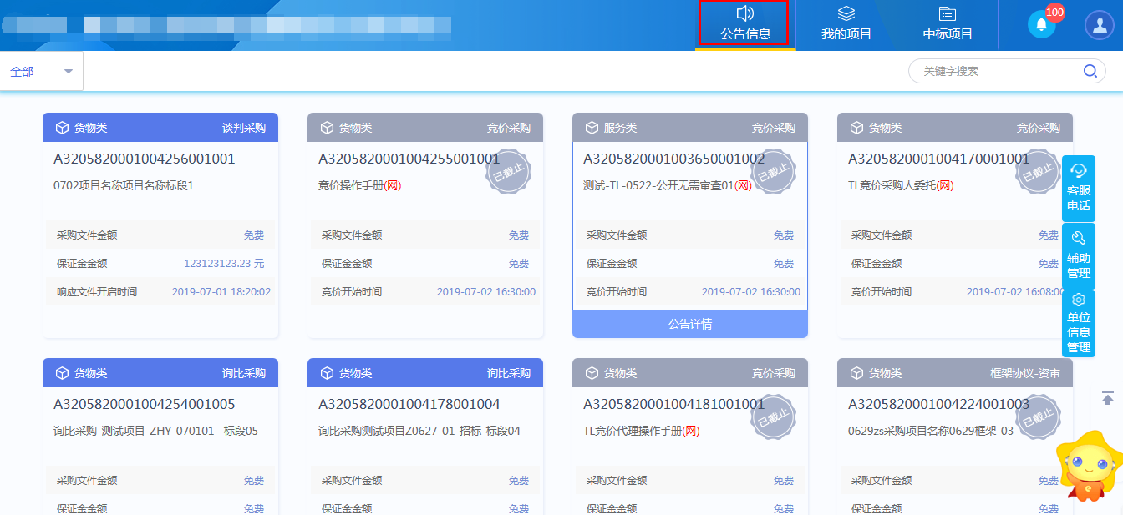

2、选择“公告中”，找到要报名的标段（包），鼠标放置到标段（包）上点击“我要报名”按钮，进入“完善报名信息”页面。如下图：

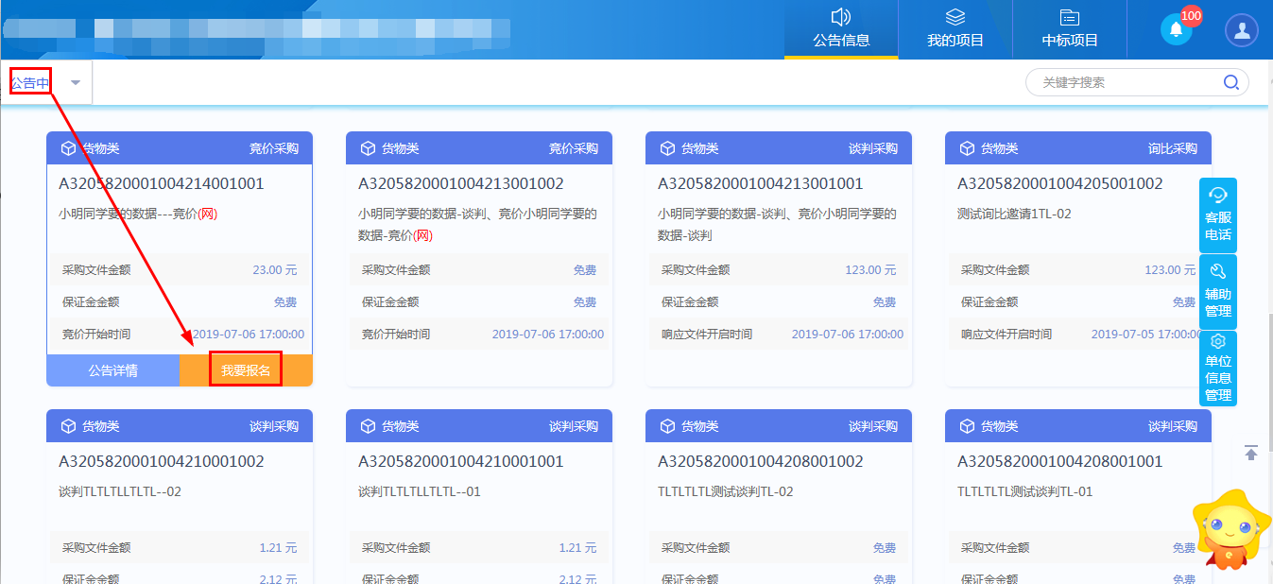

需要供应商资格审查的标段（包），完善报名页面如下图：

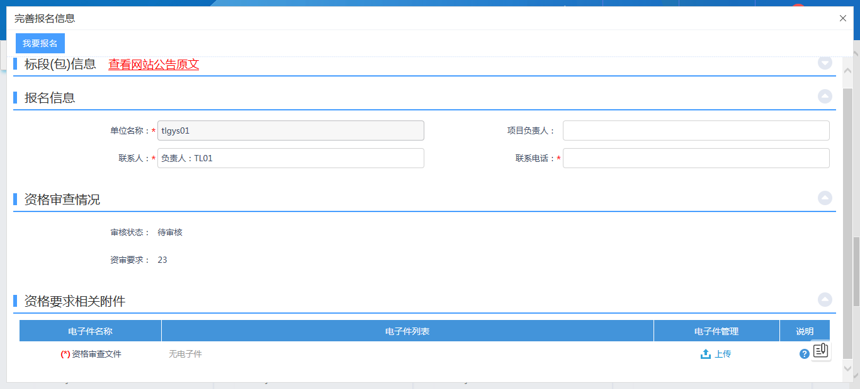

注：资格审查文件为必须上传的附件。

不需要供应商资格审查的标段（包），完善报名页面如下图：

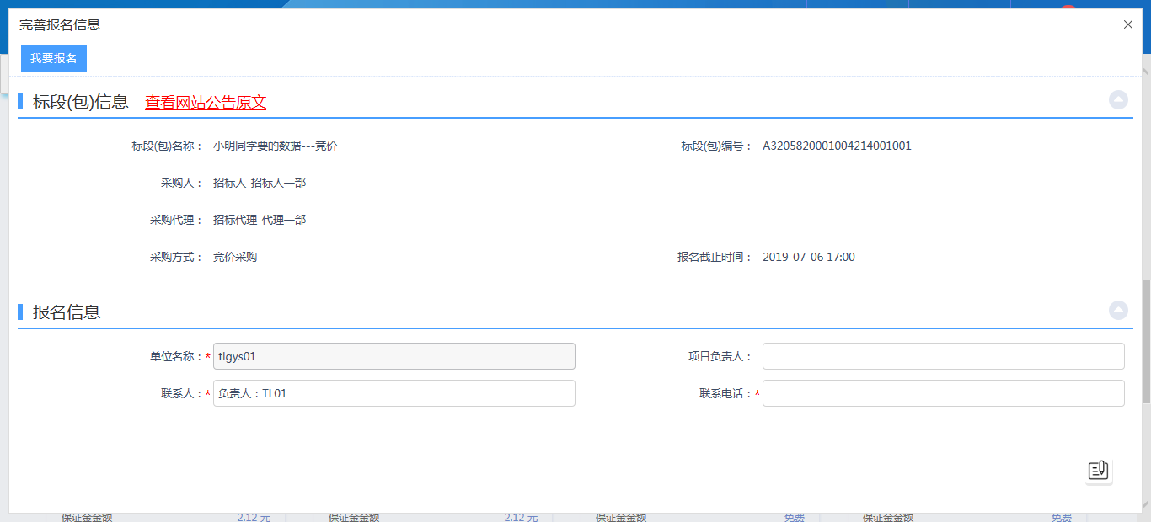

3、填写页面上的信息，点击“我要报名”按钮，弹出确认提示信息，确认无误后，点击“确定”按钮，报名成功。如下图：

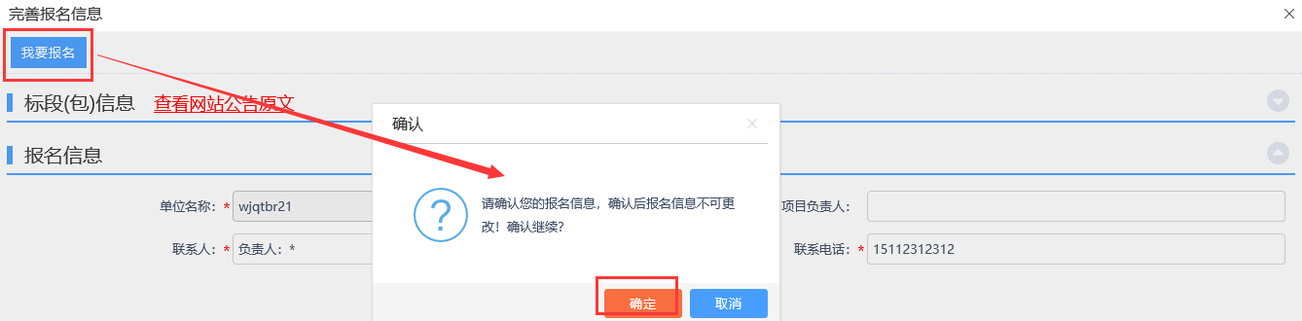

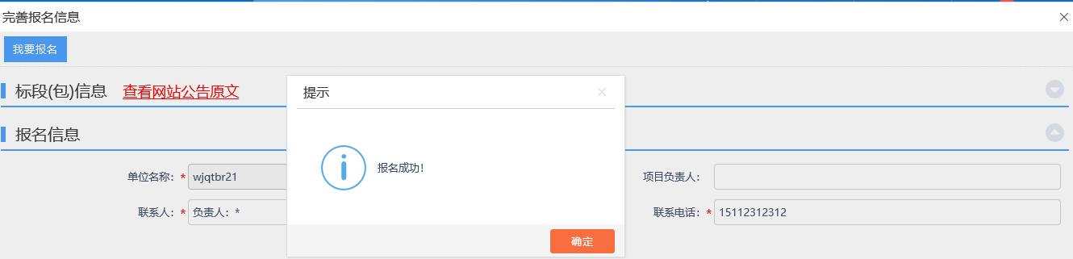

注：报名成功后，报名信息无法修改。

### 我的项目

#### 采购文件下载

**操作步骤：**

1、点击“我的项目”进入我的项目列表页面。如下图：

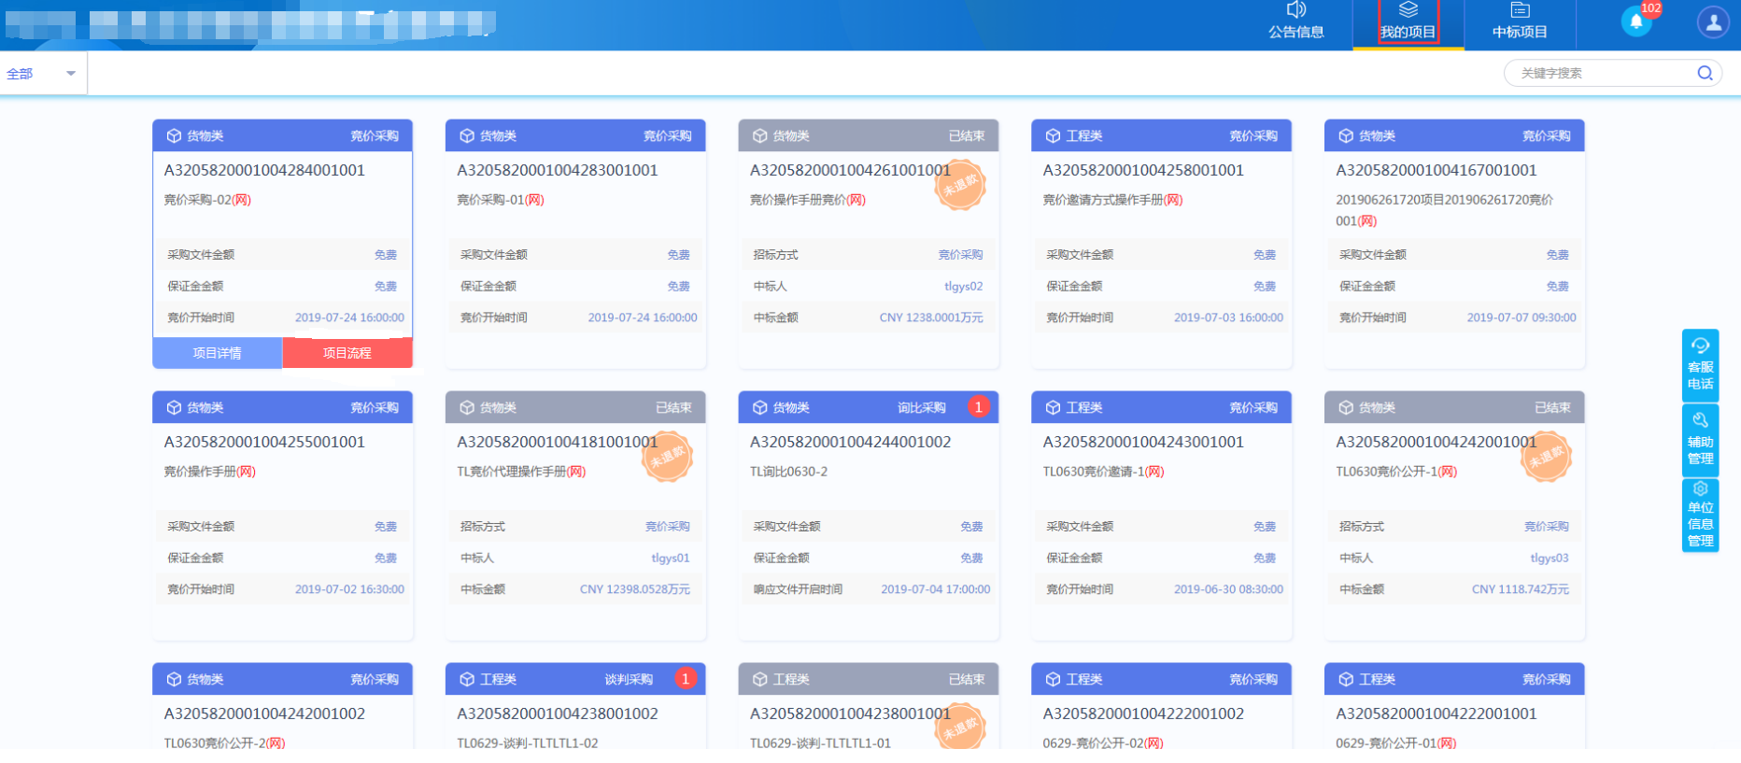

2、将鼠标移动到标段（包）上，点击“项目流程”按钮，进入项目流程页面。如下图：

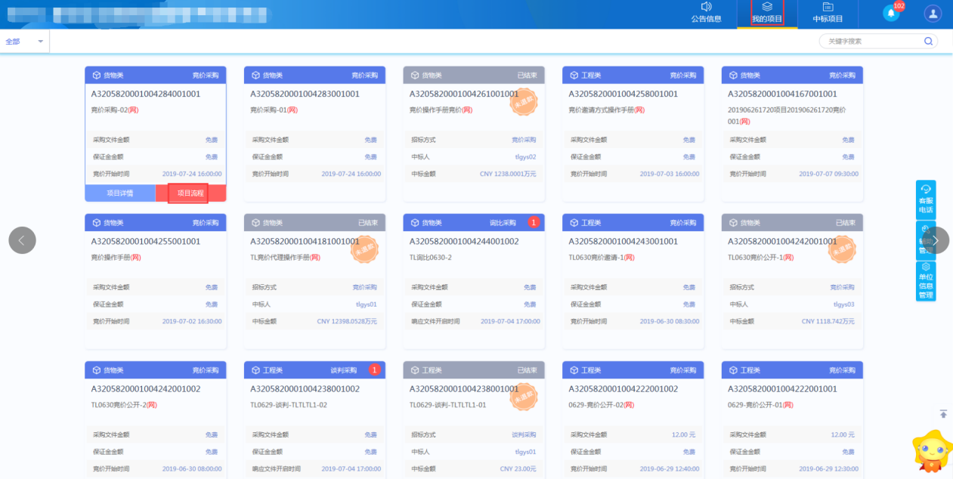

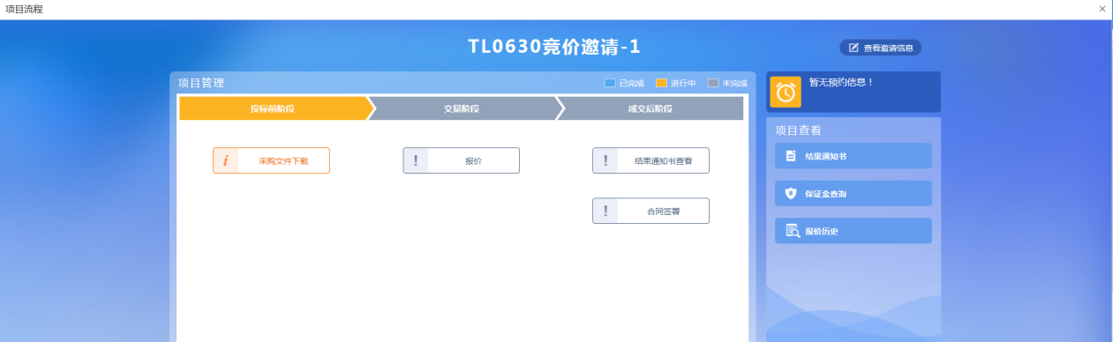

3、项目流程页面上，点击“采购文件下载”按钮，进入采购文件下载页面。如下图：

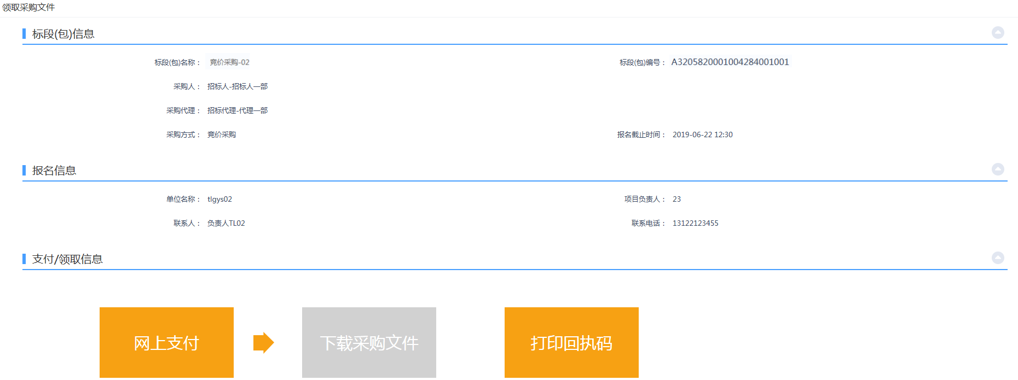

7、点击“下载采购文件”图片，进入文件列表页面。如下图：

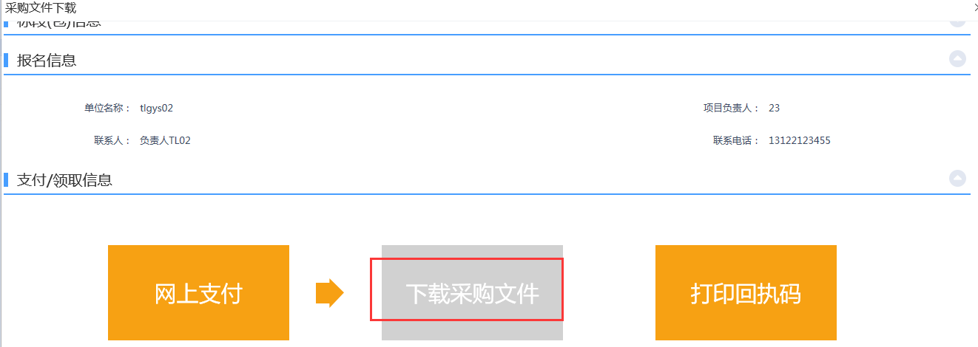

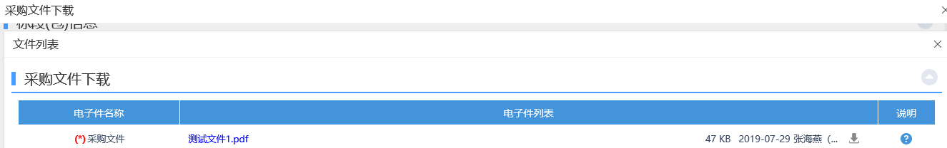

8、点击采购文件后“”按钮，可以下载采购文件。如下图：

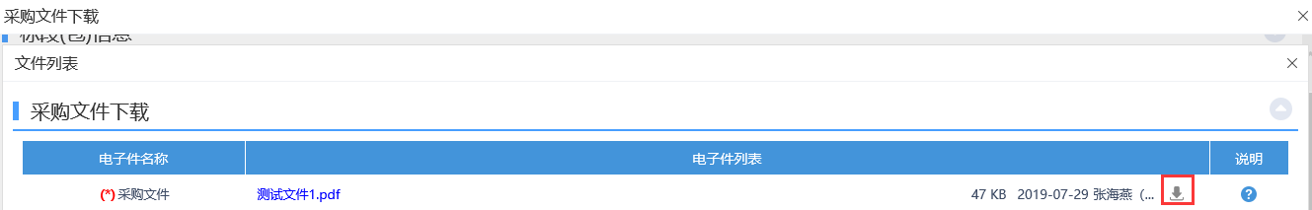

9、下载完成后，返回采购文件下载页面上，点击“查看下载情况”图片，进入查看下载情况页面。如下图：

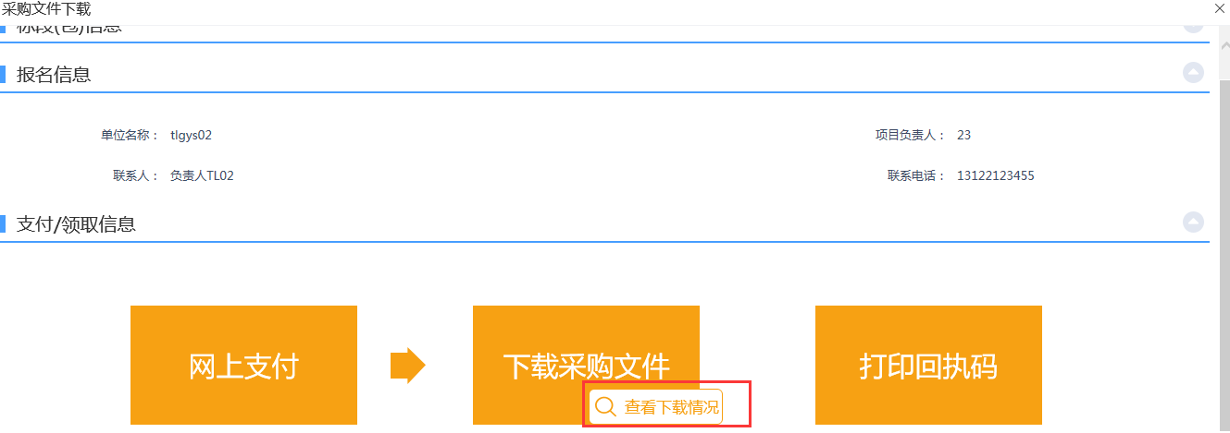

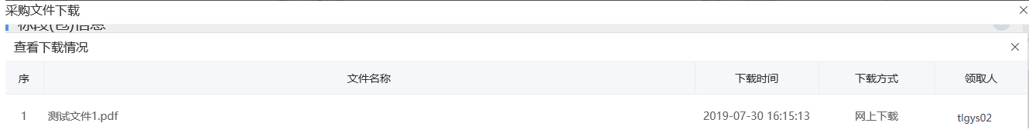

注：采购文件下载成功后，“下载采购文件”图片会变成橙色。

10、采购文件下载完成，项目流程页面上，“采购文件下载”按钮变成蓝色。如下图：

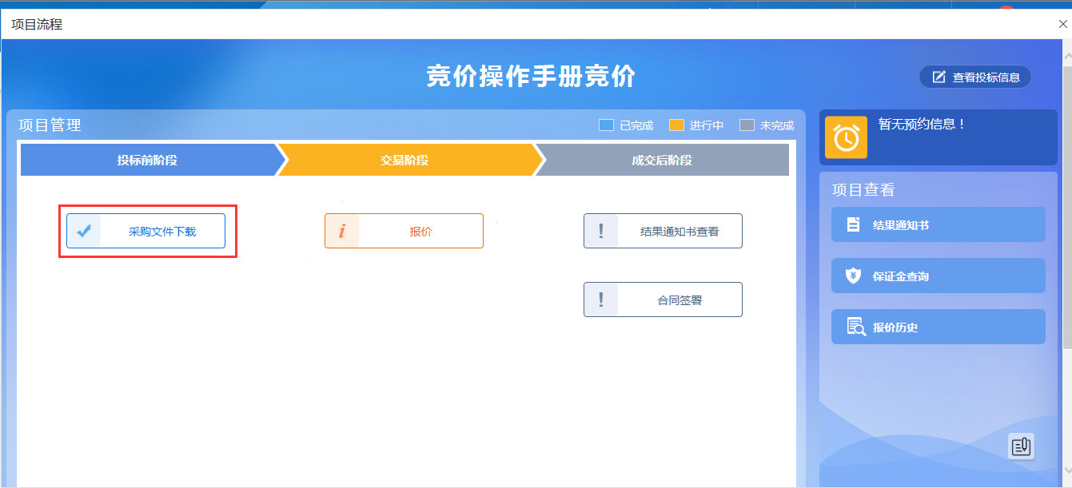

#### 报价

**前置条件：**供应商领取完采购文件。

**功能说明：**供应商报价。

**操作步骤：**

1、点击“我的项目”进入我的项目列表页面。如下图：



2、鼠标移动到标段（包）上，点击“项目流程”选项，进入项目流程页面。如下图：

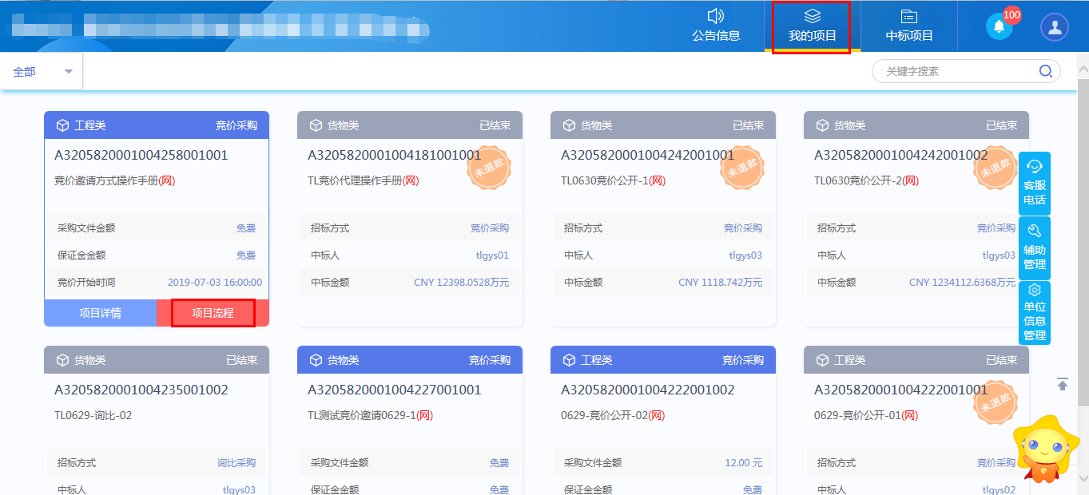

3、项目流程页面，点击“报价”菜单，进入“报价”页面。如下图：

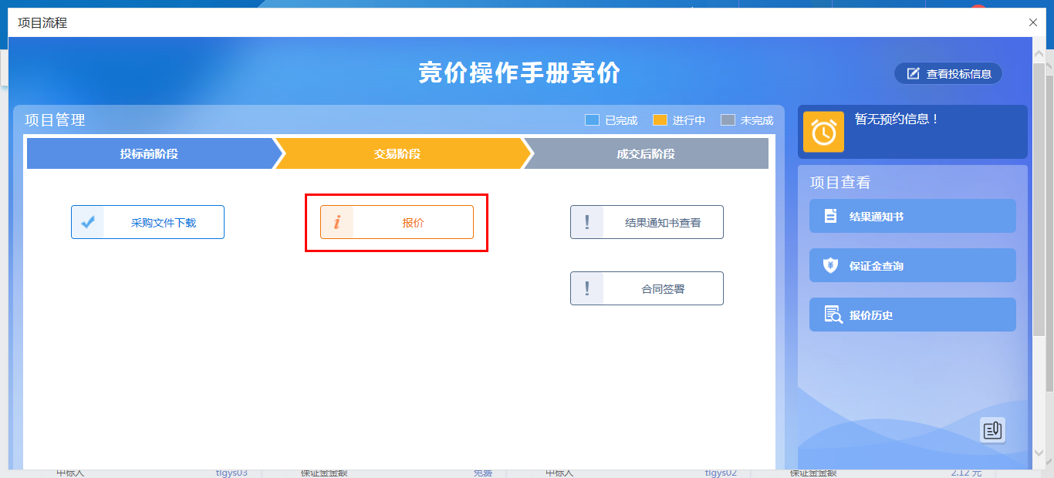

4、首次进入报价页面，显示电子竞价确认书页面，仔细阅读确认书后勾选协议，点击“同意”按钮进入报价页面。如下图：

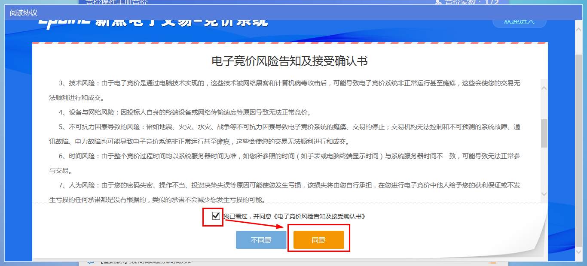

5、选择竞价阶梯倍数，点击“提交报价”按钮，会弹出询问对话框。如下图：

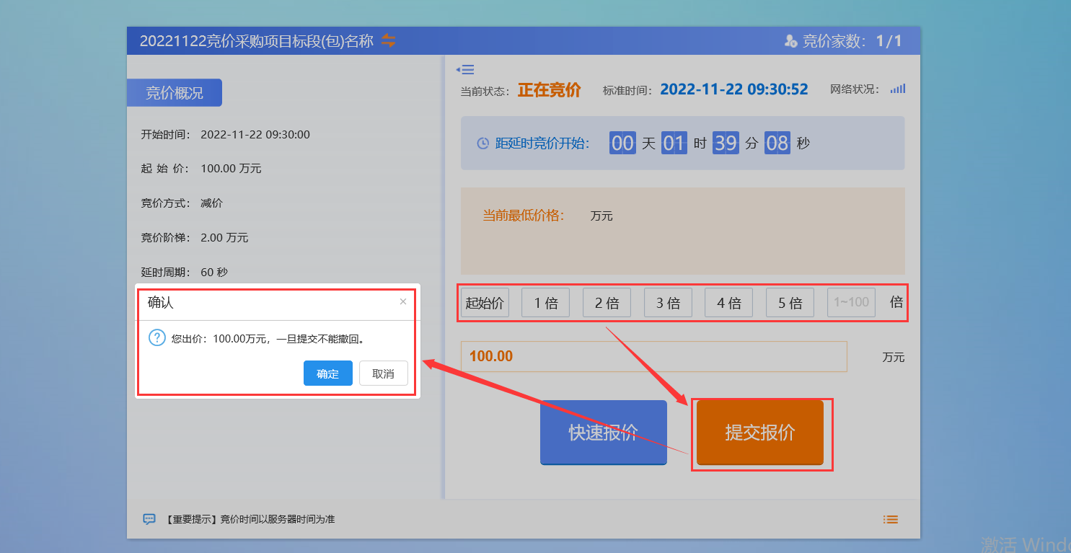

注：“当前状态”为“尚未开始”或“竞价结束”时，不能报价；“当前状态”为“正在竞价”或“延时竞价”时才能报价。

6、报价确认无误后点击“确定”按钮，完成报价操作。如下图：

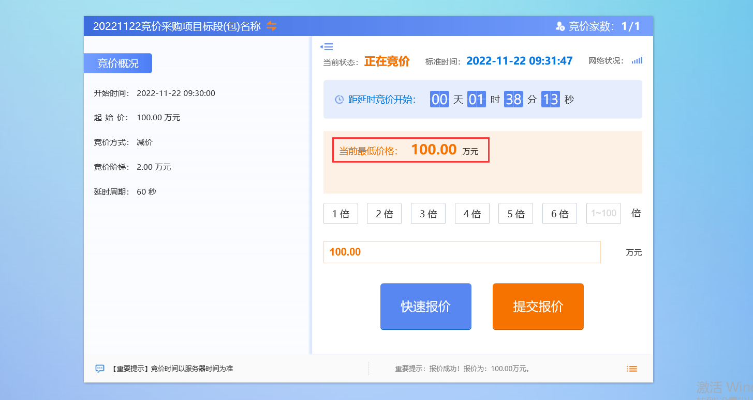

7、点击“快速报价”按钮，以当前最低报价减一倍竞价阶梯的价格进行报价，弹出询问对话框后，点击“确定”按钮，报价成功。如下图：

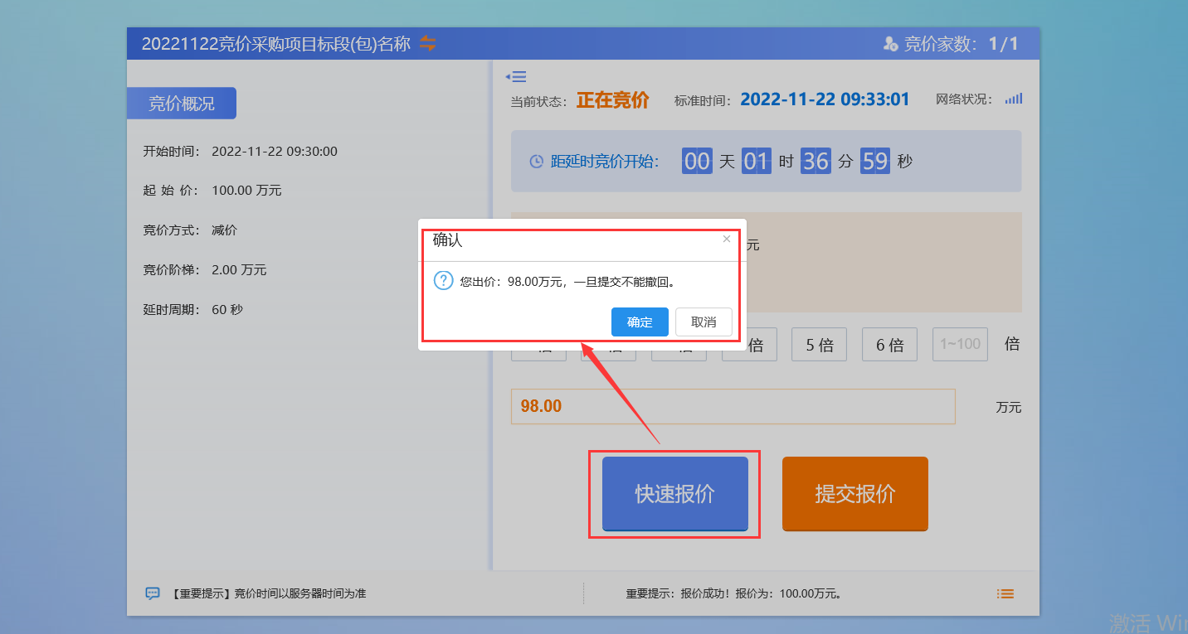

13、竞价结束后，报价最低的竞价人页面会显示成交。如下图：

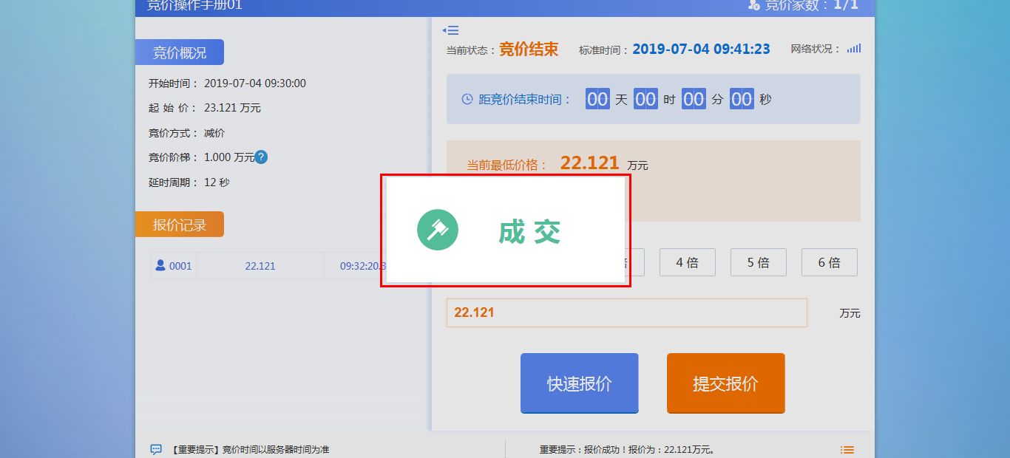

其余竞价人页面会显示谢谢参与。如下图：

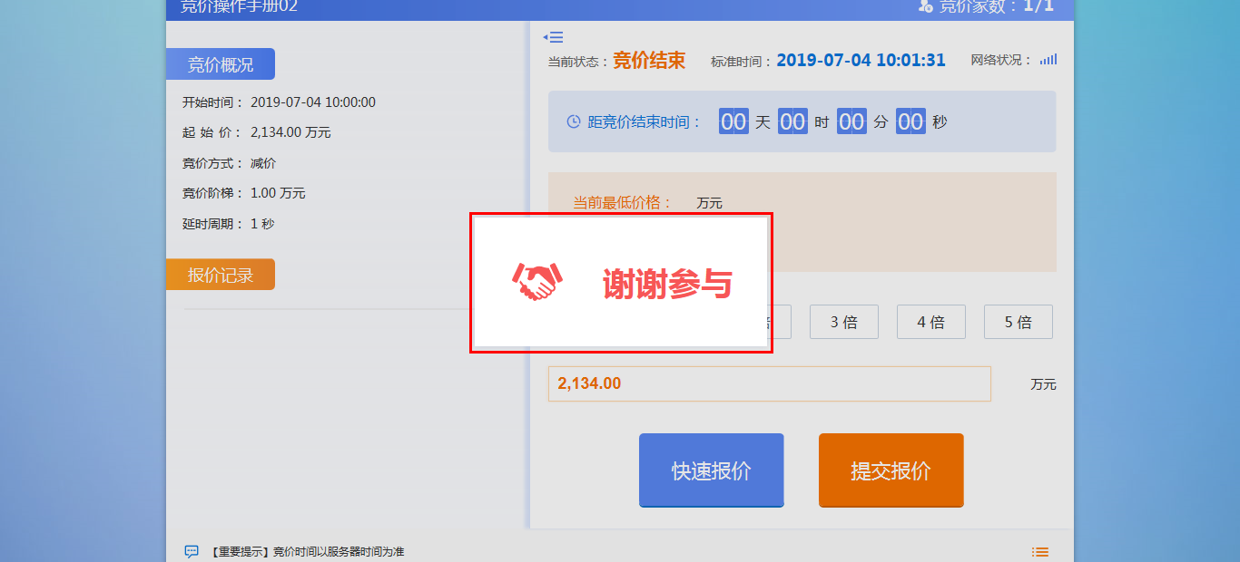

### 中标项目

#### 成交通知书查看

**操作步骤：**

1、点击“中标项目”，进入中标项目列表页面。如下图：

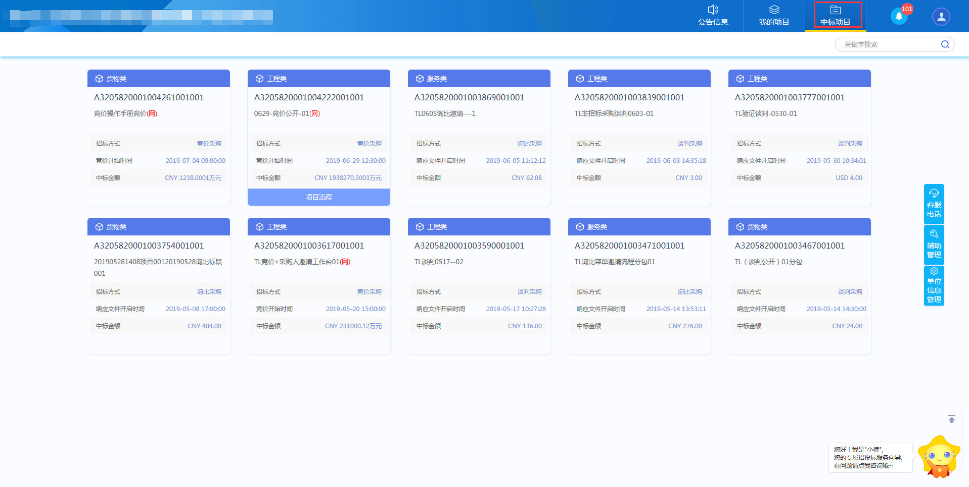

2、将鼠标移动到标段（包）上，点击“项目流程”按钮，进入项目流程页面。如下图：

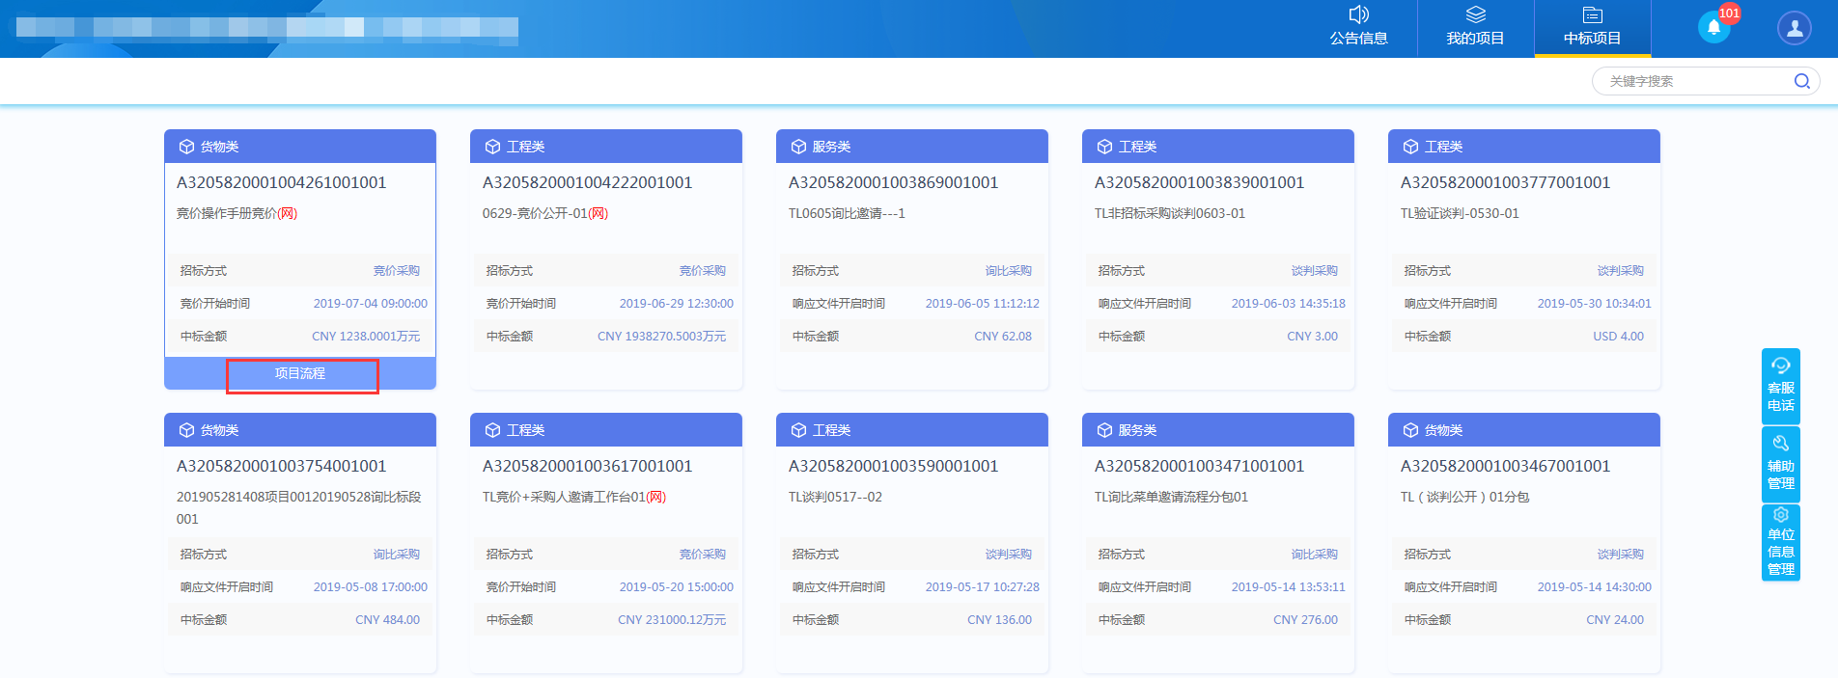

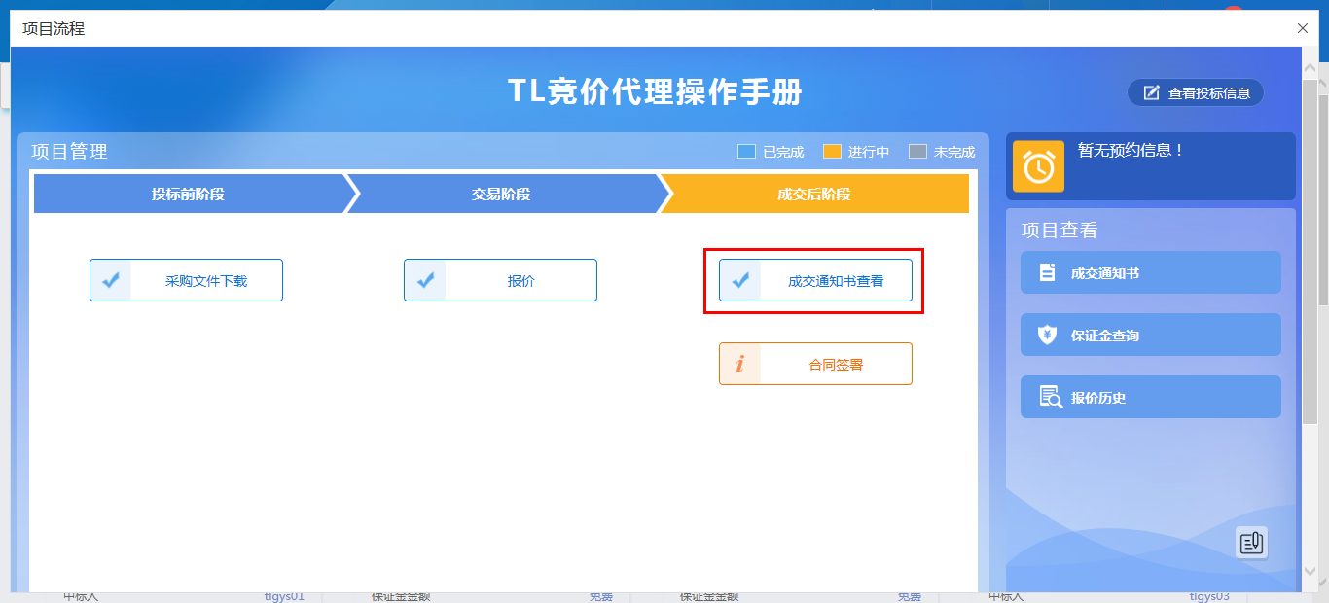

3、点击“成交通知书查看”按钮，进入打印成交通知书页面。如下图：



4、点击项目查看中的“中标通知书”按钮，也可以查看并打印成交通知书。如下图：